Назарбаев Интеллектуальная

Школа физико-математического

Направления города Шымкент

Проектная работа

**Тема проекта: Программа «Vibrocalculator»**

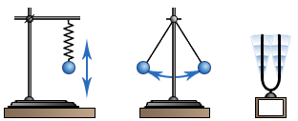

Выполнил: ученик 9В класса Әсетбек Бибол

Приняла: Бедебаева М.Е.

Шымкент – 2020

**Содержание**

1. Изучение проблемы……………………………..………………………....2

* Гипотеза
* Цели проекта
* Задачи программы
* Актуальность идеи

1. Дневник проекта……………………………………………………………3
2. Теоретическая часть………………………………………………………..4

* Назначение программы
* Функции программы
* Планируемый результат

1. Блок-схема………………………………………………………………….5

* Form1
* Form2

1. Код программы……………………………………………………………10

* Form1
* Form2

1. Структура приложения…………………………………………………...12

* Назначение форм
* Взаимодействие форм

1. Тестирование……………………………………………………………...13

* Входные-выходные данные
* Тестовые данные

1. Оценивание………………………………………………………………..18
2. Вывод………………………………………………………………………18
3. Список литературы………………………………………………………..19

**Изучение проблемы**

Всем нам известны колебания. Они сопровождают нас в нашей жизни. Звуки, свет, вибрация. Все они представляют собой колебательное движение. Им отведены отдельные разделы в школьной программе физики 9 класса. В связи с этим многие ученики, в особенности не особо смышленые, часто ошибаются если вопрос касается колебания: им трудно описать ее элементы, переход энергии и вычислять компоненты, так как для этого нужно понять ее сущность. Свидетелем такого случая являюсь я сам и моя любовь к физике не позволяет мне оставлять это без внимания. Поэтому я создал программу «Vibrocalculator», которая будет помогать им.

**Гипотеза:**

Программа «Vibrocalculator» поможет ученикам 9 класса понять тему «Колебания» и решать задачи быстро и безошибочно. Она будет предоставлять им термины с определениями, связанные с темой, чтобы им было легче освоить полученные знания. А также в программе ученики могут проверять свои знания и расчеты, сравнивая с вычислениями программы, или же решать задачи с помощью программы.

**Цели проекта:**

* Предоставить ученикам нужную информацию по теме
* Научить различать компоненты колебания и вычислять их по формулам
* Научить рисовать график колебания и описывать ее
* Предоставить данную программу в удобном для пользователя виде и с приятным дизайном

**Задачи программы:**

* Обеспечение определениями и рисунками к терминам
* Вычисление компоненты колебания на основе введенных данных
* Рисование графика в зависимости от вычисленных данных в С#
* Нахождение энергии при процессе перехода энергии
* Правильное соединение между формами и настройка выхода из программы
* Проработка понятного и приятного дизайна

**Актуальность идеи:**

Моя программа и идея очень актуальны в среднеобразовательных школах, так как ученикам приходиться приложить немало усилии чтобы выучить на «хорошо» данную тему. Программа поможет ученикам легче понять тему и в дальнейшем правильно использовать полученные знания.

**Дневник проекта**

|  |  |  |  |
| --- | --- | --- | --- |
| Сроки | Деятельность по созданию приложения | Деятельность по работе над отчетом | Отметка о выполнении |
| Начало 11.04.2020 | Выбор и изучение проблемы | Создание документации | Выполнено |
| 13.04.2020 | Исследование колебании | Титульный лист  Содержание | Выполнено |
| 18.,04.2020 | Изучение формул и выявление переменных | Гипотеза, задачи, цель, актуальность | Выполнено |
| 21.04.2020 | Создание прототипа | Дневник проекта | Выполнено не в срок |
| 24.04.2020 | Написание программного кода | Теоретическая часть | Выполнено |
| 28.04.2020 | Создание удобного интерфейса | Блок-схема  Код программы  Структура приложения | Выполнено не в срок |
| 01.05.2020 | Тестирование | Тестирование | Выполнено не в срок |
| 04.05.2020 | Оценивание | Оценивание | Выполнено |
| 07.05.2020 | Исправление ошибок  Написание комментариев | Вывод  Список литературы | Выполнено |
| Конец  10.05.2020 | Проверка соответствия с критериями | Создание презентации | Выполнено |

**Теоретическая часть**

**Назначение программы:**

Приложение «Vibrocalculator» предназначено для помощи ученикам и улучшения качества получаемых знании по теме «Колебательное движения». Оно даст ученикам возможность проверки своих расчетов с помощью сравнения с данными и графиком, предоставленные программой. Благодаря программе, ученики смогут развить свои навыки вычисления и познания в рисовании графика, что поможет им в будущем.

**Функции программы:**

1. Вывод сообщения и данных
2. Предоставлять определения к терминам
3. Выводить рисунки и анимации
4. Переходить с одной формы на другую
5. Делать расчеты посредством введенных данных и вывод
6. Рисовать график и удалять его
7. Сообщать об ошибке
8. Выполнять действия в зависимости от выбора пользователя
9. Воспроизводить аудио файлы

**Планируемый результат:**

Ожидаемым результатом описывается программа, выполняющая все вышеприведенные функции вместе с понятным интерфейсом и хорошим дизайном. Проект будет удовлетворять все требования и соответствовать всем критериям.

**Блок-схема**

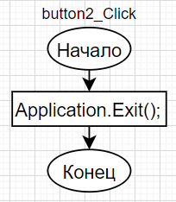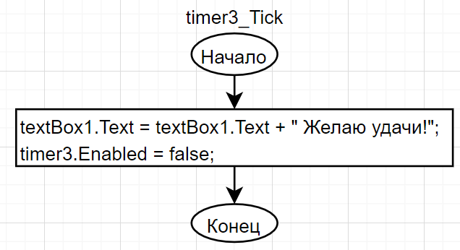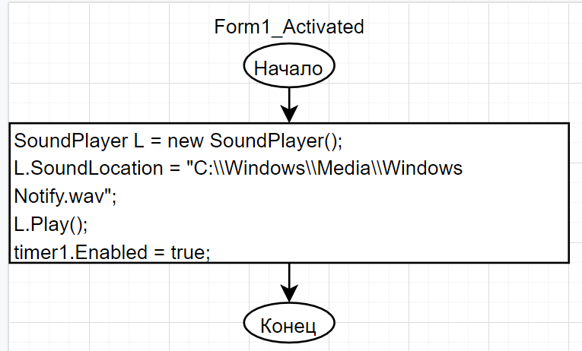Form1:

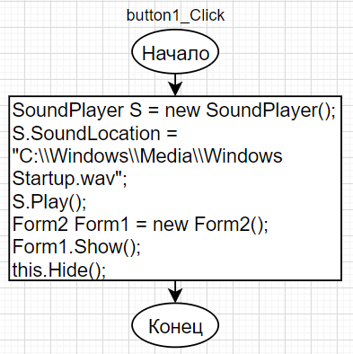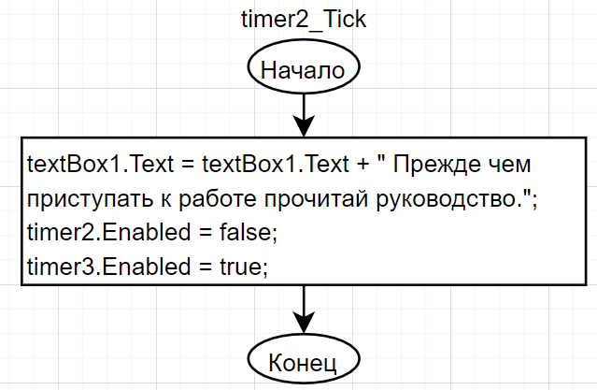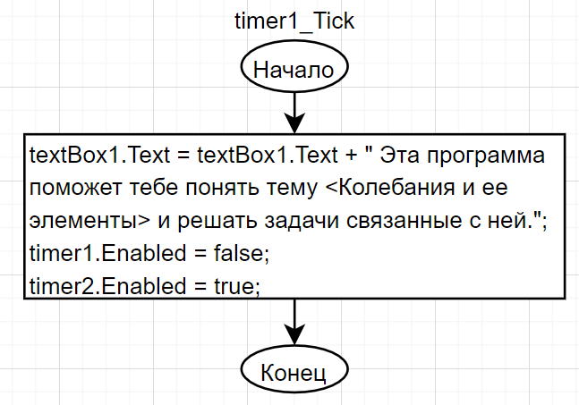

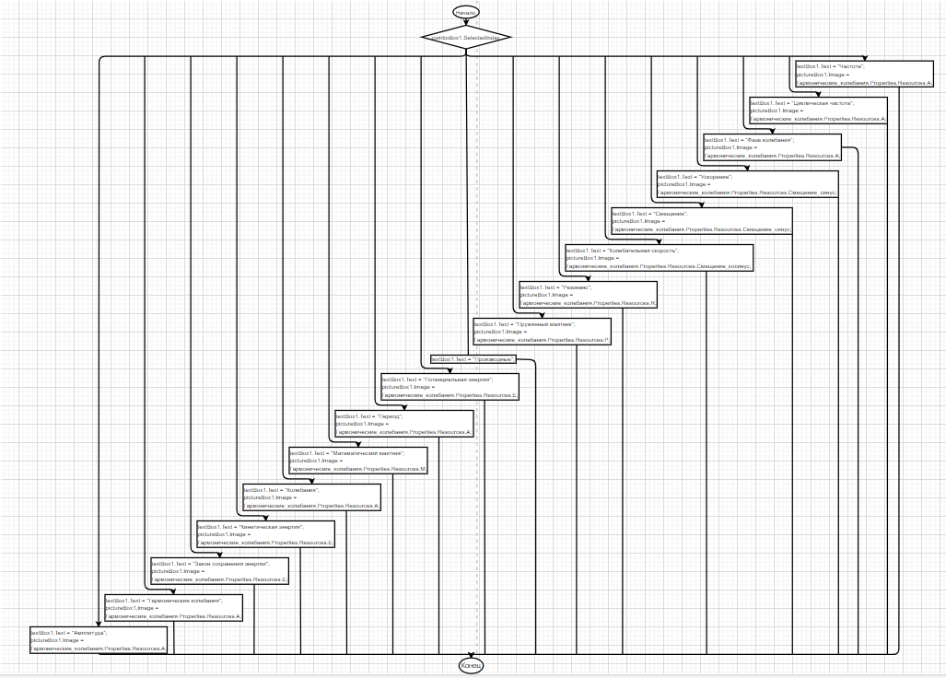

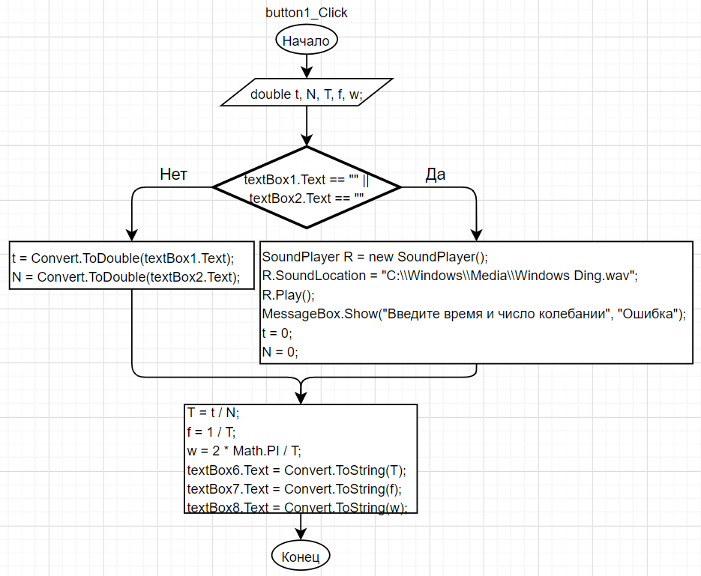Form2:

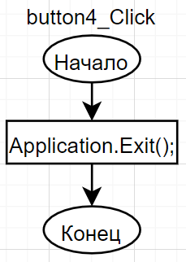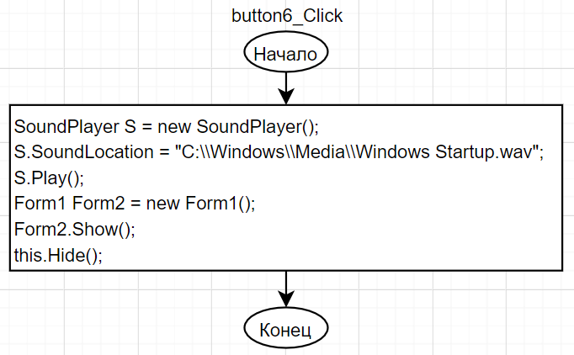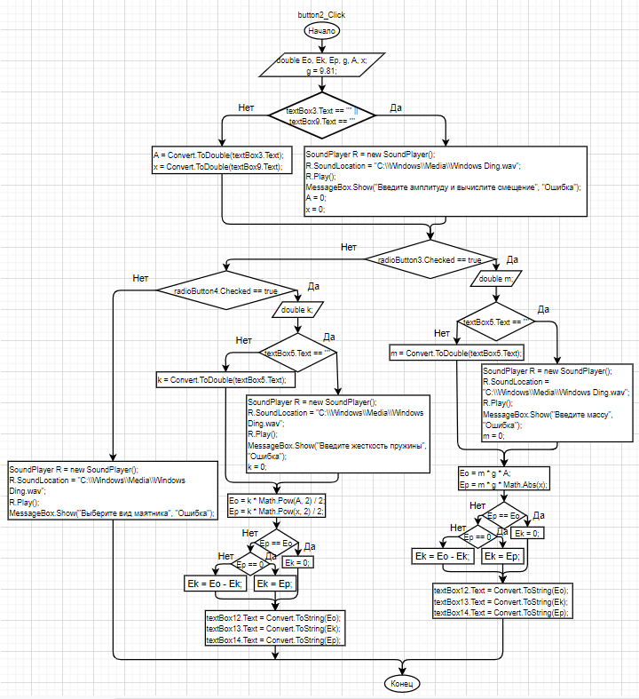

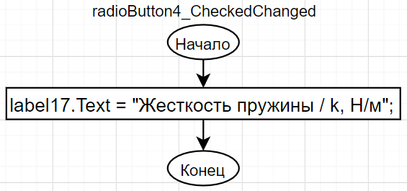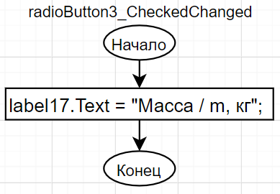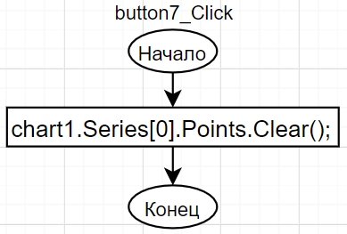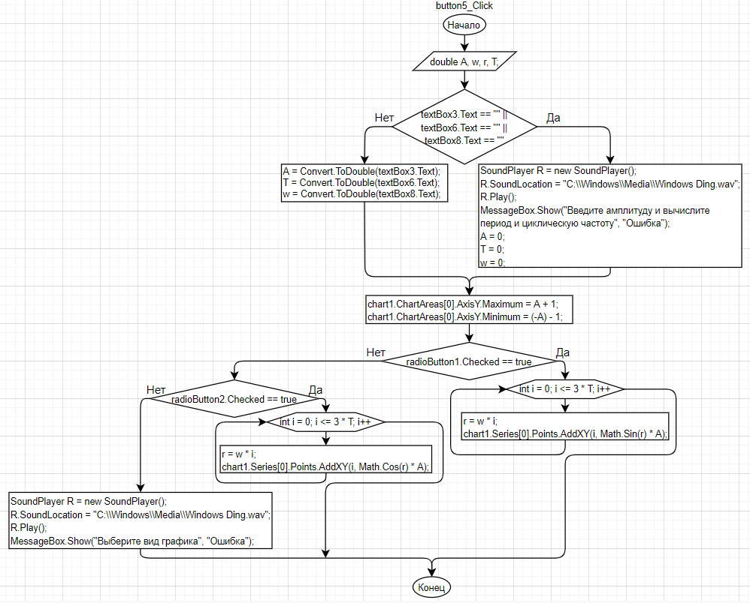

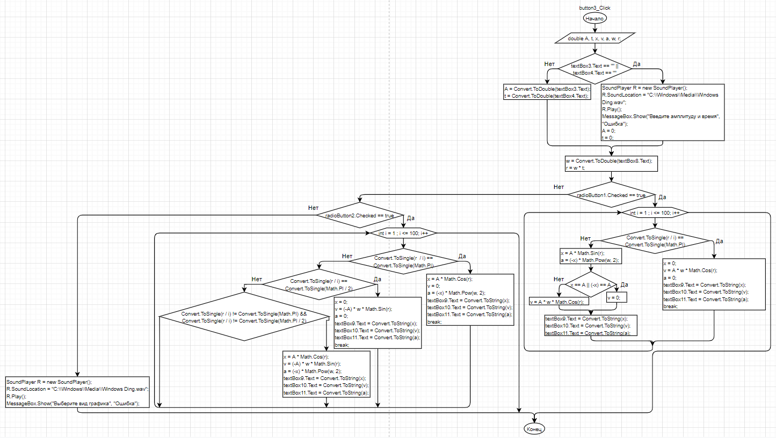

**Код программы**

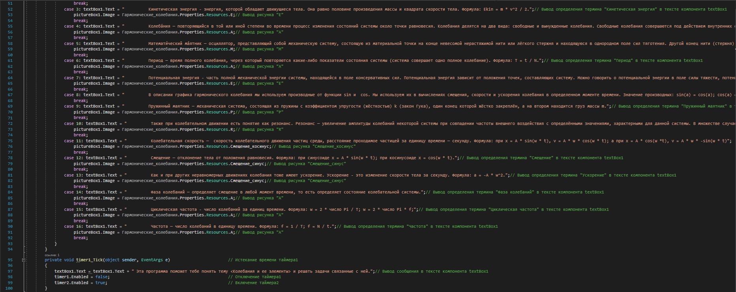Form1: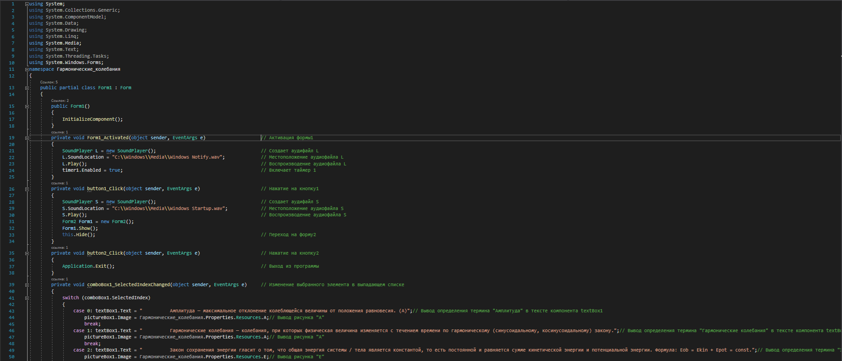

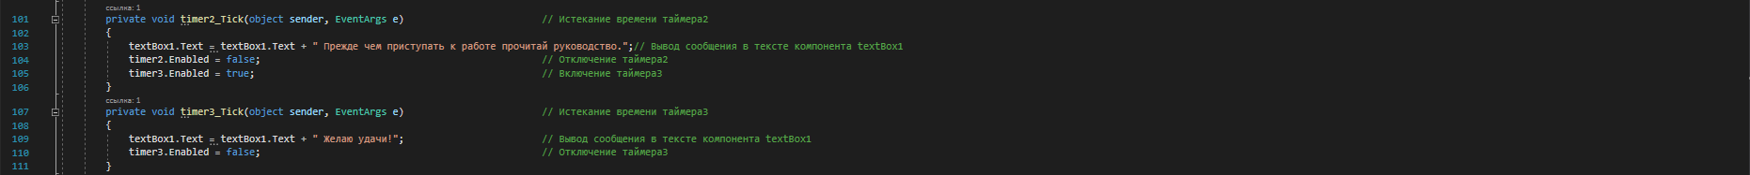

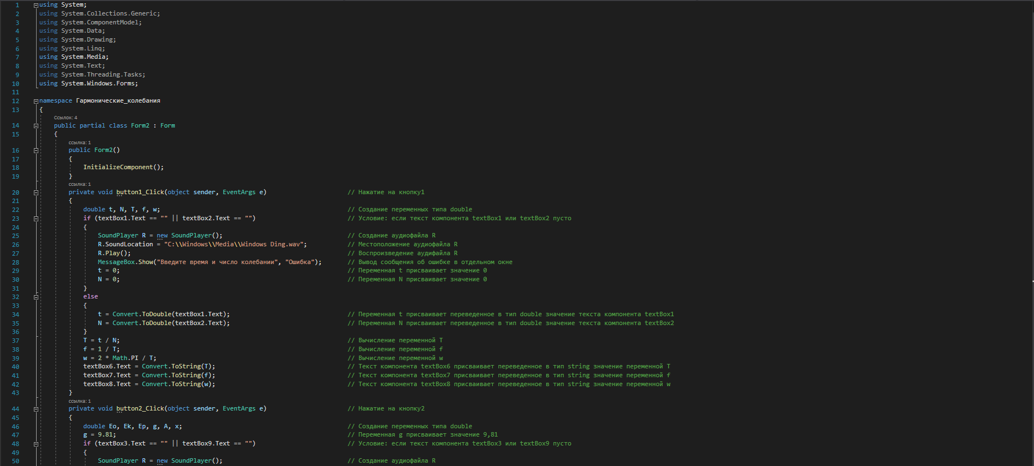Form2:

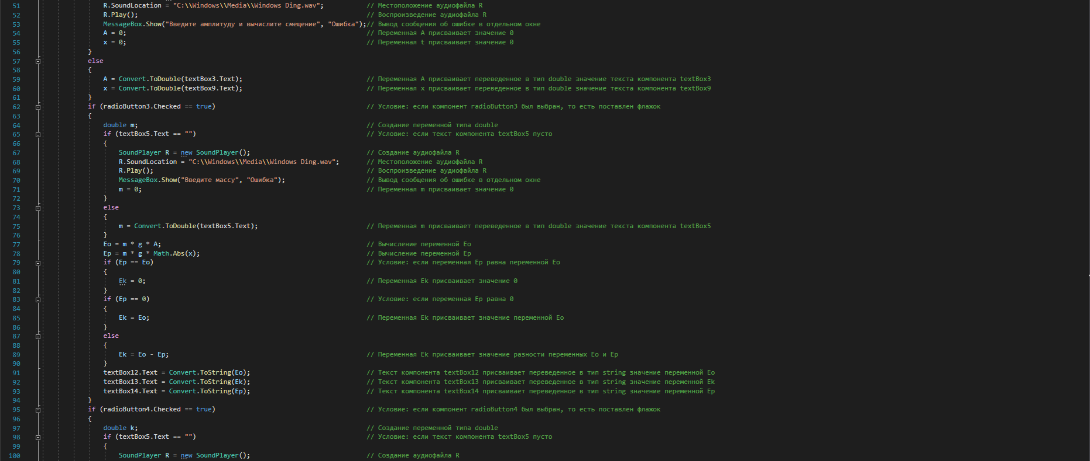

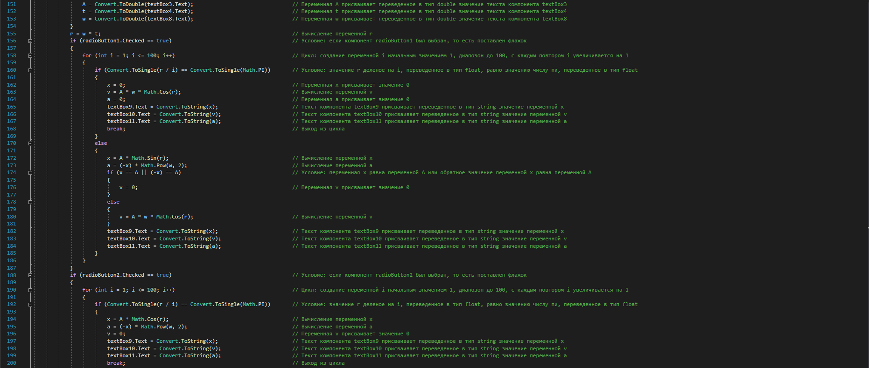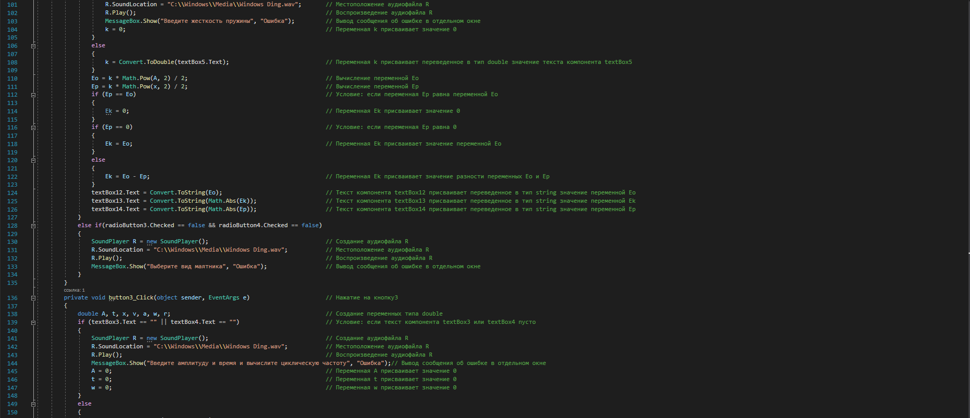

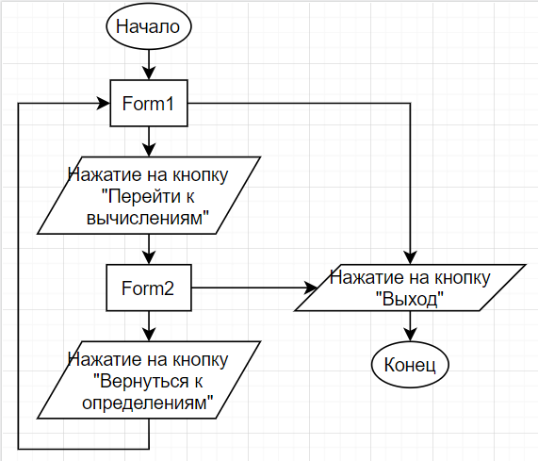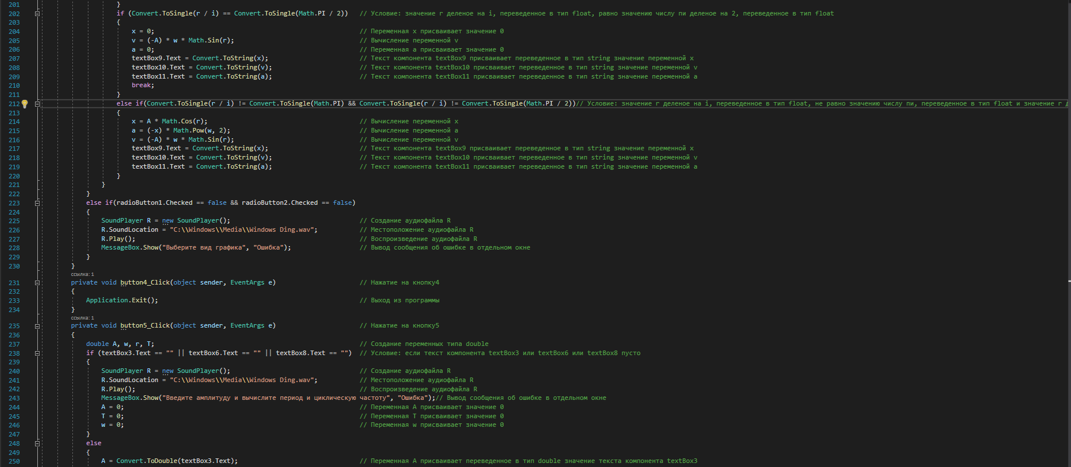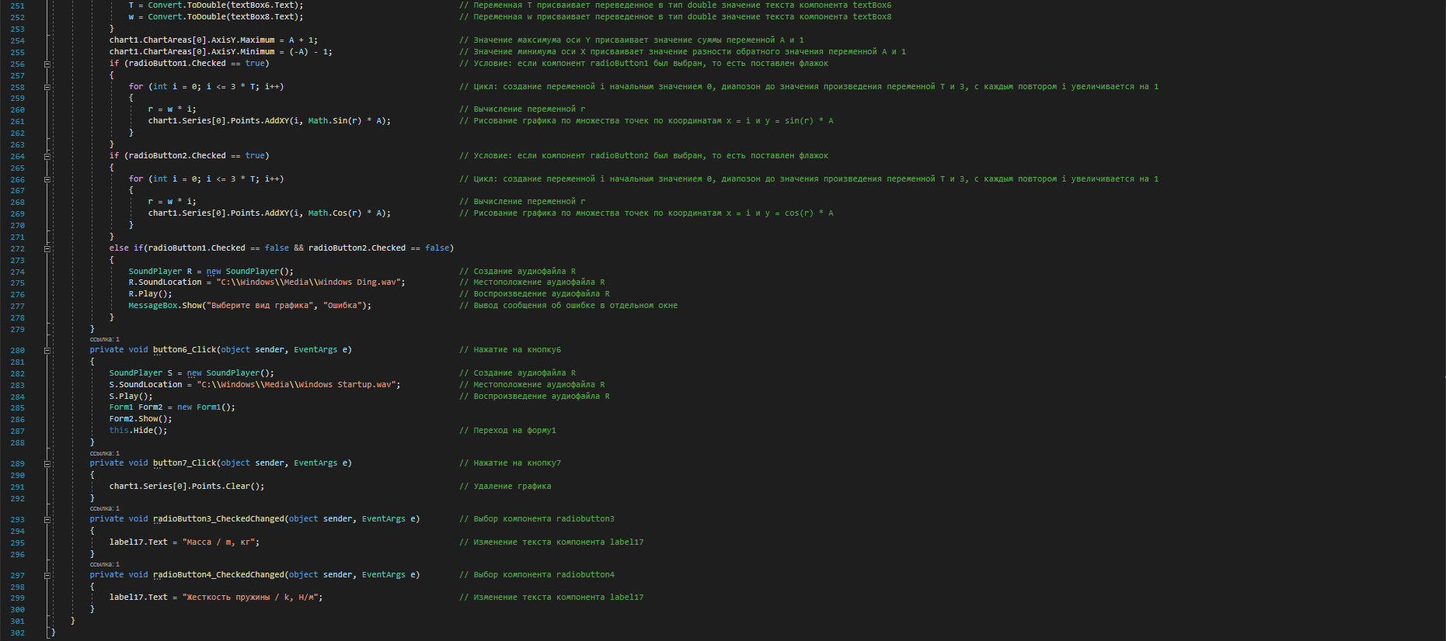  
**Структура приложения**

Назначение форм:

Form1: Форма, с которой программа начинает свою работу. В ней осуществляется вывод начального сообщения пользователю, вывод терминов с определениями и рисунков. Закрытие программы может осуществляться через данную форму.

Form2: Форма, открывающаяся при нажатии кнопки «Перейти к вычислениям» на форме1. На этой форме программа работает с введенными данными, делает вычисления и рисует график. Программа может закрываться через данную форму.

**Тестирование**

|  |  |  |
| --- | --- | --- |
| Входные данные | Тип | Назначение |
| Form1 | | |
| comboBox1.SelectedIndex | int | Номер отображаемого термина выбранный пользователем |
| Form2 | | |
| textBox1.Text | string | Время колебаний |
| textBox2.Text | string | Число колебании |
| textBox3.Text | string | Амплитуда колебания |
| textBox4.Text | string | Момент времени |
| radioButton1.Checked | bool | Выбор пользователем графика синуса |
| radioButton2.Checked | bool | Выбор пользователем графика косинуса |
| radioButton3.Checked | bool | Выбор пользователем математического маятника |
| radioButton4.Checked | bool | Выбор пользователем пружинного маятника |
| textBox5.Text | string | Масса или жесткость пружины в зависимости от вида маятника |

|  |  |  |
| --- | --- | --- |
| Выходные данные | Тип | Назначение |
| Form1 | | |
| textBox1.Text | string | Сообщение пользователю в начале запуска программы / выбранный пользователем термин с определением |
| pictureBox1.Image | Image | Рисунок или картина, связанная с выбранным пользователем термином |
| Form2 | | |
| textBox6.Text | string | Вычисленный период колебания |
| textBox7.Text | string | Вычисленная частота колебания |
| textBox8.Text | string | Вычисленная циклическая частота колебания |
| textBox9.Text | string | Вычисленное смещение в введенном пользователем моменте времени |
| textBox10.Text | string | Вычисленная скорость в введенном пользователем моменте времени |
| textBox11.Text | string | Вычисленное ускорение в введенном пользователем моменте времени |
| label17.Text | string |  |
| textBox12.Text | string | Вычисленная общая энергия колебания |
| textBox13.Text | string | Вычисленная кинетическая энергия тела в введенном пользователем моменте времени колебания |
| textBox14.Text | string | Вычисленная потенциальная энергия тела в введенном пользователем моменте времени колебания |
| chart1.Series[0].Points |  | График колебания, нарисованный с помощью введенных и вычисленных данных |

1. Переменные textBox1.Text и textBox2.Text

* 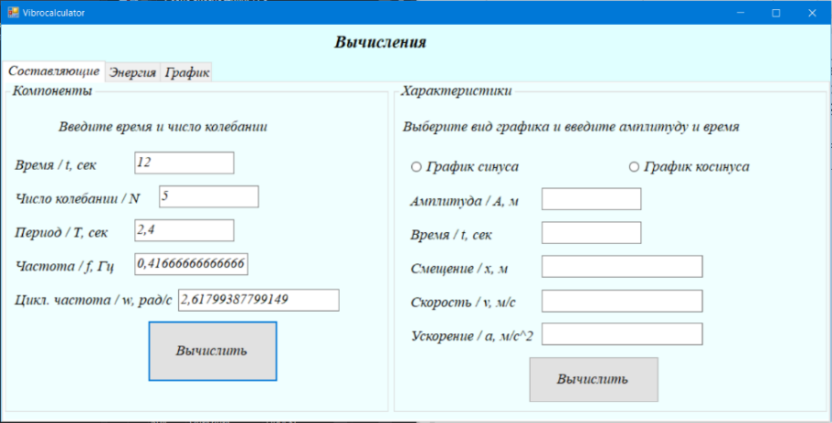Значения введены

* 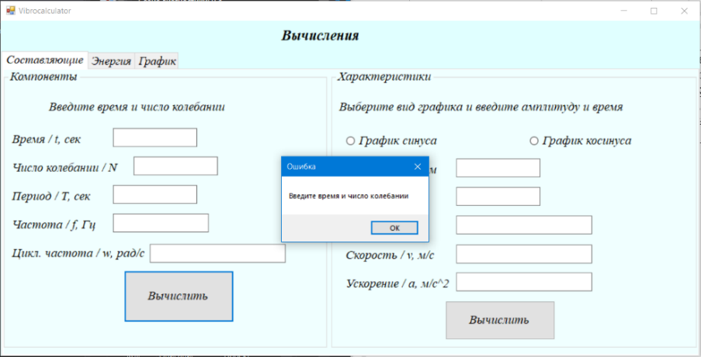Значения не введены

2. Переменные radiobutton1.Checked, radiobutton2.Checked, textBox3.Text и textBox4.Text

* 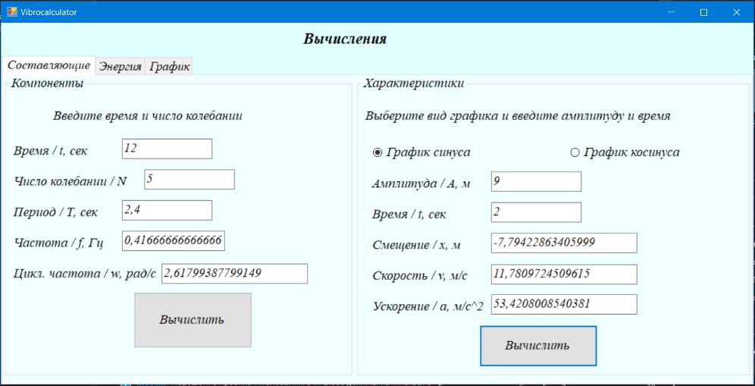Выбран вид и введены значения

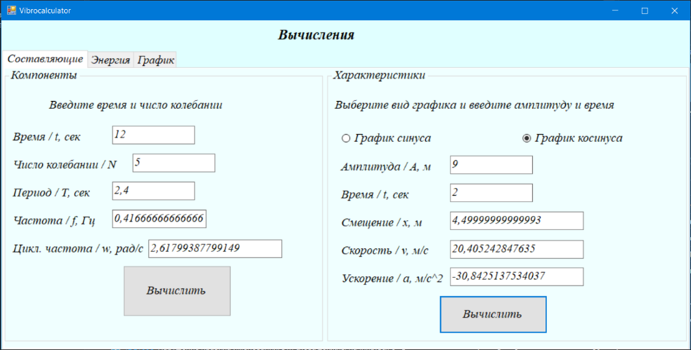

* 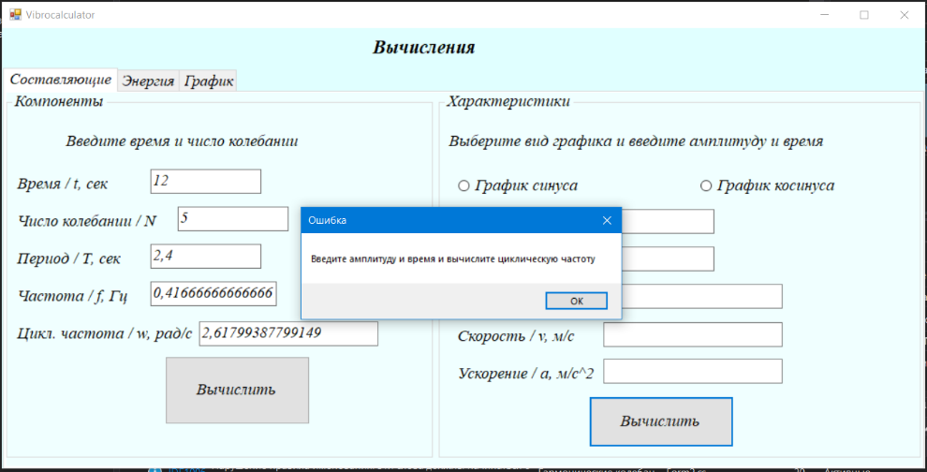Не выбран вид и не введены значения

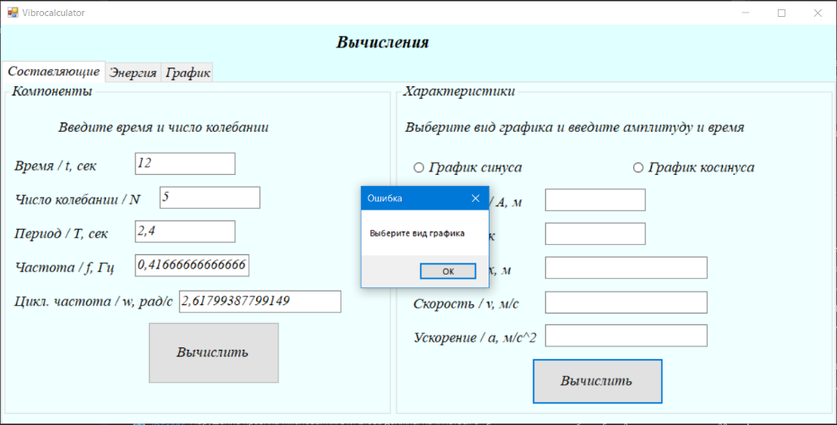

* 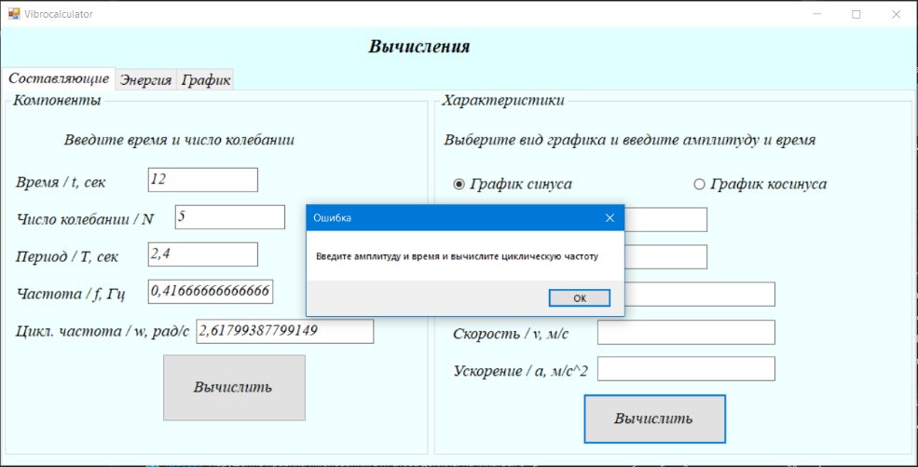Выбран вид, но не введены значения

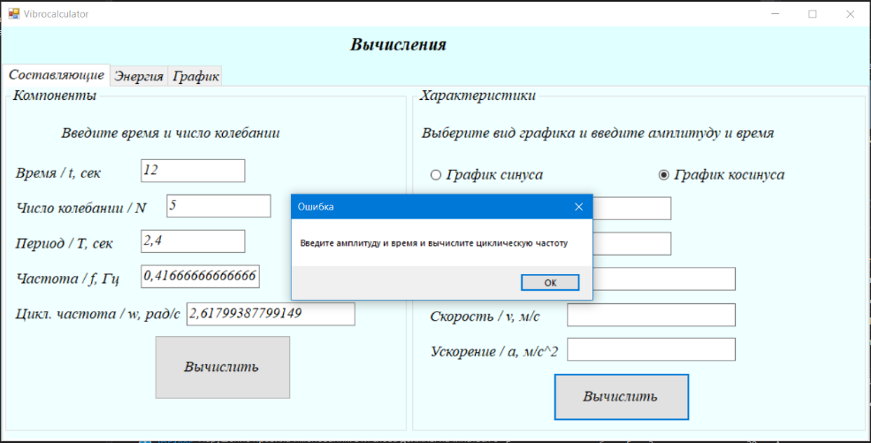

* 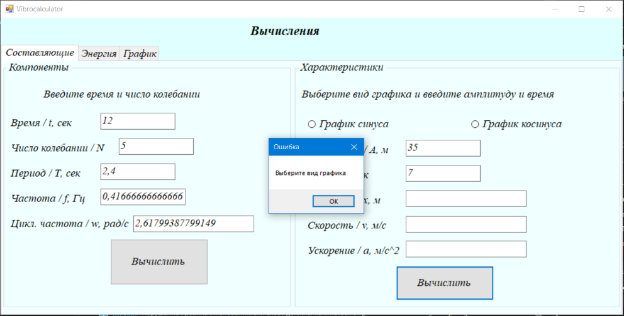Введены значения, но не выбран вид

3. Переменные radiobutton3.Checked, radiobutton4.Checked и textBox5.Text

* 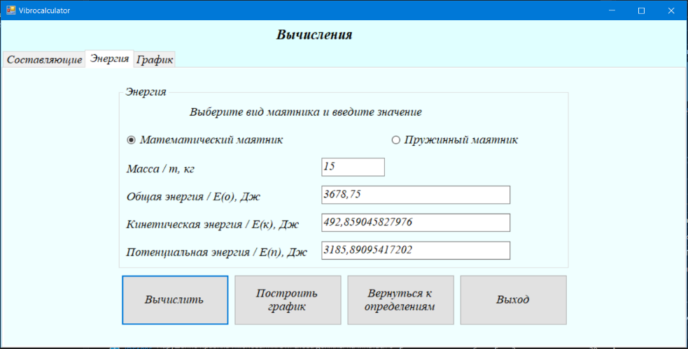Выбран вид и введено значение

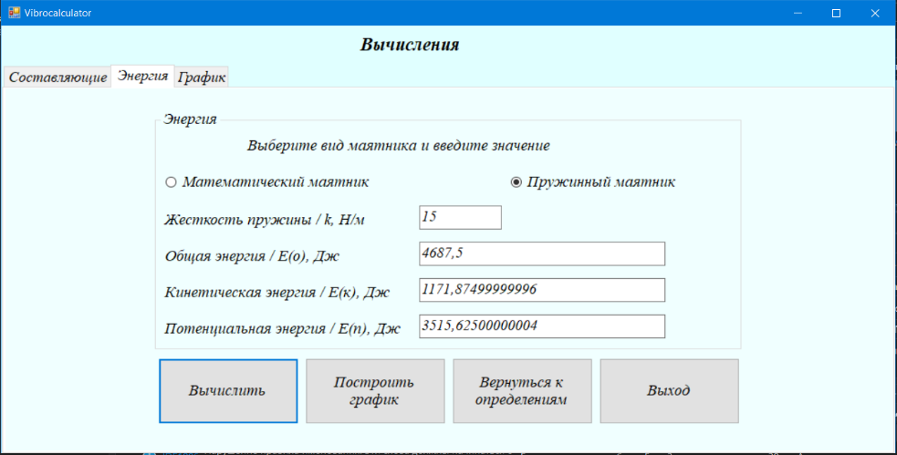

* Выбран вид, но не введено значение

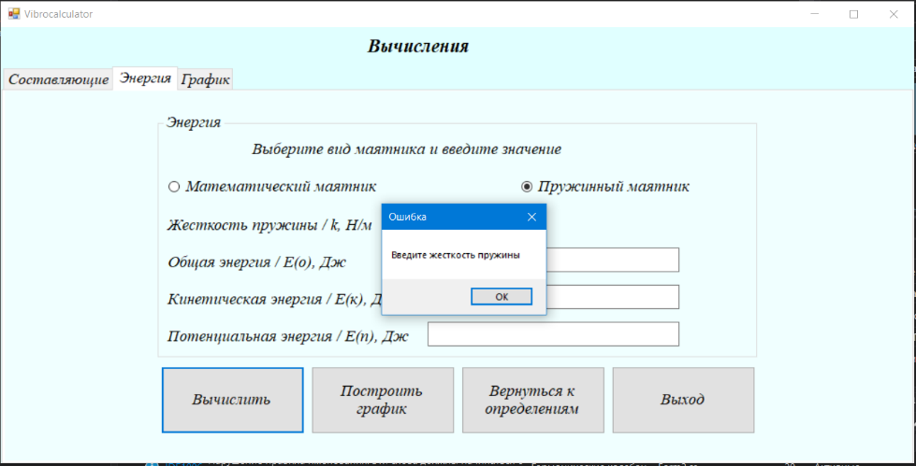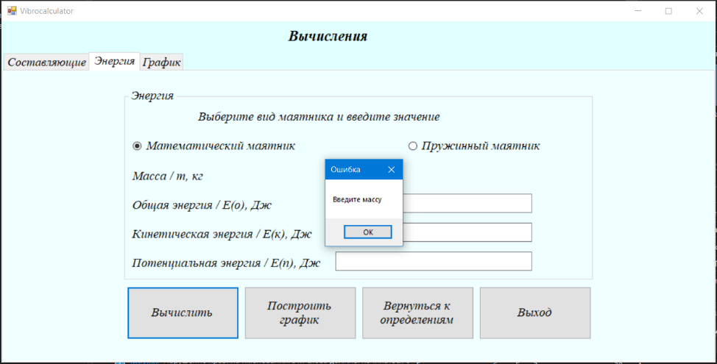

* 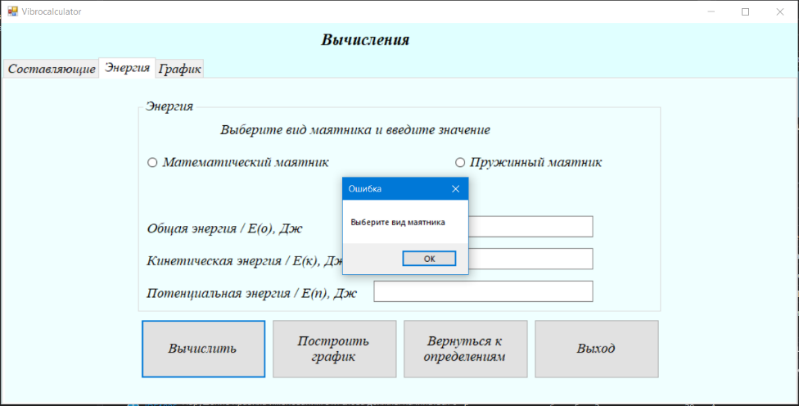Не выбран вид

**Оценивание**

Моя программа является очень полезной для учеников 9 класса. Так как тема проекта является очень интересной, но в то же время трудной для понятия. В ходе создания проекта я много времени посвятил поиску информации и изучению проблемы. Когда я начал создавать прототип у меня не было идеи на счет дизайна и интерфейса. Конечный интерфейс не был похож на мои ожидания, но думаю он будет удобным при использовании. Если говорить о работе программы, то у меня к ней нет никаких претензий. Программа работает правильно. Это результат многодневного тестирования. Все вычисления являются верными. Программа соответствует критериям. В программе использован новый компонент Сhart, который позволяет нарисовать графики, диаграммы и т.д. Вдобавок, я узнал о библиотеке Math в C# и смог использовать ее для создания проекта. Программа создано с помощью интегрирования трех предметов: математика, физика и информатика. Несмотря на все это, в программу можно улучшить, добавив определения, картинки, масштабирование графика и т.д. Тема проекта интересная, а программа написана на отлично.

**Вывод**

Гипотеза подтвердилась. Приложение, как и планировалось, помогает ученикам освоить полученные знания и опробовать их на практике. Все цели были достигнуты. Программа работает без ошибок и предоставляет ученикам точные результаты. В программу можно было бы добавить еще больше определении и картинок, сделать график анимационным и добавить возможность выбирать вводимые данные для многофункциональности.

**Список использованной литературы и ресурсов**

* <https://youtu.be/O9LtftTTTUQ>
* Физика учебник для 9 класса Назарбаев Интеллектуальных школ
* Информатика:Учебник для 9 класса разработан согласно Образовательной программе АОО «Назарбаев Интеллектуальные школы» – NIS-Programme по учебной программе пред­мета Информатика для 6-10 классов, Версия 11, 2018 год/ Адекенова А.Н., Ермекова А.А., Литвинова О.В., Пряничникова Ю.С. – Нур-Султан: АОО «Назарбаев Интеллектуальные школы», 2019. – 216 с., ил.
* <https://www.draw.io/>
* <https://ru.wikipedia.org/wiki/%D0%9A%D0%BE%D0%BB%D0%B5%D0%B1%D0%B0%D0%BD%D0%B8%D1%8F#%D0%9F%D0%B0%D1%80%D0%B0%D0%BC%D0%B5%D1%82%D1%80%D1%8B>
* <https://www.km.ru/referats/9E440E369D544B6FB4C1B50E78F4491D>
* <http://fedorenchyk.blogspot.com/p/blog-page_29.html>
* <https://sites.google.com/site/urokizfiziki711clas/proekty>
* <https://www.yaklass.ru/p/fizika/9-klass/mekhanicheskie-kolebaniia-i-volny-zvuk-18755/zatukhaiushchie-kolebaniia-vynuzhdennye-kolebaniia-rezonans-158009/re-0b99f885-326c-4dca-8c9b-9b558ac132d8>
* <http://serguglich.ru/physics/9_klass/9-3-6.html>
* <https://ansevik.ru/fizika_9/23.html>